文档编号：实验仪器预约与信息管理平台 – SRS– version——final

铁路道口监控中心
软件需求规格说明书

班级：计科zy1701
项目成员：孙睿 刘璇科 詹一帆 李文畅
温梓健 周云飞 任轲尧
日期：2019.10.16
文档变更历史记录
序号 | 变更日期 | 变更人员 | 变更内容详情描述 | 版本
1 | 2019.09.24 | 全体成员 | 立项：确立工程内容；分析用户需求 | Verison1
2 | 2019.10.08 | 孙睿 | 变更需求和设计架构 | Version2
3 | 2019.10.09 | 刘璇科 | 修改、更新引言部分 | Version3
4 | 2019.10.11 | 詹一帆 | 书写软件概况 | Version4
5 | 2019.10.14 | 温梓健 | 描述数据需求、功能需求、绘图 | Version5
6 | 2019.10.15 | 李文畅 | 描述其他需求 | Verison6
7 | 2019.10.16 | 孙睿 | 统筹全文，丰富整体细节 | Version7

目录

目录 4
1.引言 5
1.1 编写目的 5
1.2 读者对象 5
1.3 软件项目概述 5
1.5 参考资料 7
2.一般性描述 7
2.1软件产品的概况 7
2.2软件产品与其环境之间的关系 7
2.3 用户特征 7
2.4限制与约束 8
2.5假设与前提条件 8
4.功能需求描述 10
4.1 功能需求点列表 11
4.2 功能需求详细描述 12
5.其它需求描述 13
5.1 性能要求 13
5.2 设计约束 13
5.3 界面要求 15
5.4 进度要求 15
5.5 交付要求 15

1.引言

1.1 编写目的
软件需求分析是一个项目的开端，也是项目实施的关键，编写本文档旨在对软件的功能做一个全面的描述，确定实验仪器预约和信息管理系统的功能需求和性能需求，为编写设计文档、软件开发提供依据。

1.2 读者对象
设计人员、开发人员、测试人员、分析人员。

1.3 软件项目概述
由于湛江港区由于铁路道口数量较多，且每个道口都安排专门人员看护，这些道口每天列车通过量存在较大差异，不利于人力资源分配和人员管理，特别是随着劳动力成本不断增加，过多的道口看护人员严重影响企业的经济效益。
铁路道口监控中心主要是对湛江铁路道口进行技术改造，实现所有铁道路口的全自动无人控制，并与铁路调度系统数据交互，从而提高铁道路口智能控制水平、大幅节约人力资源与成本、提高道口通行的安全性、可靠性、通行率。
需要实现以下功能：
- 用户信息管理模块：
控制人员登录系统，退出，同时记录用户登录的时间和登录时长。
- 道口控制模块：
- 自动智能模式：车列到达预警点或司机发出封闭道口信号后，检测各种数据，道口控制系统能自动启动封闭道口程序。道口封闭后，向车列发出可通行信号；车列离开检测道口司机解除信号后，道口控制系统能自动解除道口封锁。
车列上传车列的GPS定位智能分析车列位置、运行方向、速度及车卡数等信息传至监控中心，道口的状态信息也将传至监控中心。
每个道口控制柜设置模式切换开关1个、拦木机手动操作开关2个，模式切换开关用于切换自动控制模式、本地操作模式，拦木机手动操作开关用于手动操作道路两侧拦木机打开关闭。
- 本地操作模式：车列特殊情况通过道口时（如转岔折返、拉卡对位等），采取车-道应答模式随时远程控制道口的开通和封闭，在遵循行车不行人、行人不行车的原则下保证道口的正常通行和机车安全作业运行。
- 道口监控模块：监控中心能清晰观察道口的情况，观察范围包括：拦木机、信号机、安全检测设备、道口外两侧公路15米以上。
- 报警模块：道口发生报警时，对应的道口名称会闪烁，并播报相应的报警语音，以此来提示监控人员。报警信息包括报警源、报警类型和报警时间。

1.4 术语定义
E-R图：Entity Relationship Diagram，也称实体-关系图，它是描述现实世界关系概念模型的有效方法，提供了表示实体类型、属性和联系的方法，是表示概念关系模型的一种方式。
UML图：Unified Modeling Language，统一建模语言，又称标准建模语言。是用来对软件密集系统进 行可视化建模的一种语言。其中用例图从用户角度描述系统功能，类图描 述系统中类的静态结构，时序图表示生命线状态变化。

数据流图：Data Flow Diagram，简称DFD，它从数据传递和加工角度，以图形方式来表达系 统的逻辑功能、数据在系统内部的逻辑流向和逻辑变换过程，是结构化系统 分析方法的主要表达工具及用于表示软件模型的一种图示方法。
客户端：Client 客户端是指与服务器相对应，为客户提供本地服务的程序。

服务端：Server服务端是为客户端服务的，服务的内容诸如向客户端提供资源，保存客户端数据。

JSON：JavaScript Object Notation，是一种轻量级的数据交换格式。它基于 ECMAScript (欧洲计算机协会制定的js规范)的一个子集，采用完全独立于编程语言的文本格式来存储和表示数据。

Restful：Representational State Transfer，Restful是一种网络应用程序的设计风格和开发方式，基于HTTP，可以使用XML格式定义或JSON格式定义。
MVVM：Model-View-ViewModel，它本质上就是MVC 的改进版。MVVM 就是将其中的View 的状态和行为抽象化，让我们将视图 UI 和业务逻辑分开。

JMeter：Apache JMeter是Apache组织开发的基于Java的压力测试工具，用于对软件做压力测试。

Mybatis：一个基于Java的持久层框架。MYBATIS提供的持久层框架包括SQL Maps和Data Access Objects（DAOs）。

Shiro：一个开源安全框架，提供身份验证、授权、密码学和会话管理。

Navicat Premium：一款数据库管理工具,是一个可多重连线资料库的管理工具，它可以让你以单一程式同时连线到 MySQL、SQLite、Oracle 及 PostgreSQL 资料库，让管理不同类型的资料库更加的方便。

Junit：一个Java语言的单元测试框架，Junit测试是程序员测试，即所谓白盒测试，因为程序员知道被测试的软件如何（How）完成功能和完成什么样（What）的功能。

1.5 参考资料
[1]《软件工程导论(第六版)》—清华大学出版社
[2]《Java EE框架整合开发入门到实战――Spring+Spring MVC+MyBatis》 -清华大学出版社
[3]《Vue.js实战》-梁灏
[4]《UML面向对象需求分析与建模教程》-邹盛荣
[5]《数据库系统概论(第五版)》-王珊、萨师煊

2.一般性描述

2.1软件产品的概况
本软件系统为一个较为完整的web应用，采用前后端分离的RESTful风格架构进行设计实现：前端实现用户可操作的具体UI界面、页面跳转、触发和响应事件，服务器端实现接口，以及系统整体的逻辑功能和数据库操作。
项目主要包括：道口控制系统、视频监控系统、机车控制系统、监控中
心系统、网络与通信系统等。
网络与通信系统包括：机车与道口网络与通信系统、道口与监控中心网
络与通信系统等。
数据的物理存储主要有管理人员的个人信息，铁路信号灯状态，公路信号灯状态，栏目机状态，道口的通信状态等。

2.2软件产品与其环境之间的关系
操作系统支持：Windows、Linux、Unix、Mac OS等
平台运行环境：Windows系统

2.3 用户特征
本软件的最终使用用户为在湛江港铁路道口工作的监控人员。
由于此软件功能设计通俗易懂，仅需要使用人员了解相关功能的交互。无特殊技术专长要求。
本软件的预期使用额度：无使用额度限制。

2.4限制与约束
功能限制：
目前此软件平台只支持单点登录，不支持多点登录。
项目支持的道口运行的各种工况如下：
  - 车列以1至25公里时速经过或接近道口。
  - 车列接近道口，但不过道口转岔折返。
  - 车列停在道口附近，过一段时间再通过道口。
  - 机车取送卡对位，推进和牵出。
  - 两道口之间有存车，机车取送卡。
  - 工务使用轨道小车运送工具材料。
  - 作业车辆或铁牛拉卡对位。
性能限制：
- 软件最大使用年限为5年。
- 不能无限制地保存用户记录。
- 仅支持结构化数据存储，不支持非结构化数据存储。

2.5假设与前提条件
开发假设和前提：
（1）开发人员按照设计约束进行开发。
（2）各部分开发人员熟知用户需求和特征，能够熟练使用要求的开发工具、开发框架，
（3）开发人员有丰富的经验，能应对系统线上/线下运行过程中产生的各种问题并能够快速解决。
使用假设和前提：
（1）系统假定用户拥有基本的操作Windows系统、网页链接、键盘输入和鼠标使用的常识。
（2）用户按照用户操作指南，使用本软件平台，不进行恶意操作。
（3）监控人员个人数据由后台写入不能随意篡改。
3.数据描述
运行监控中心应用程序，监控人员可以通过自己的用户名和密码进行登录进入主界面。每个监控人员有各自的账号和密码，以便记录操作。
监控人员可以通过监控中心提供的各项功能来完成对当前铁路道口的监控与操控。
1.最高层次的抽象结构图：
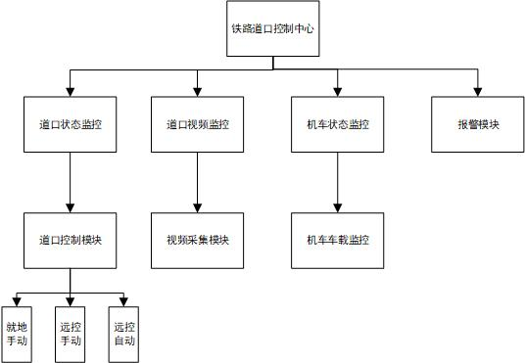
2.UML类图：
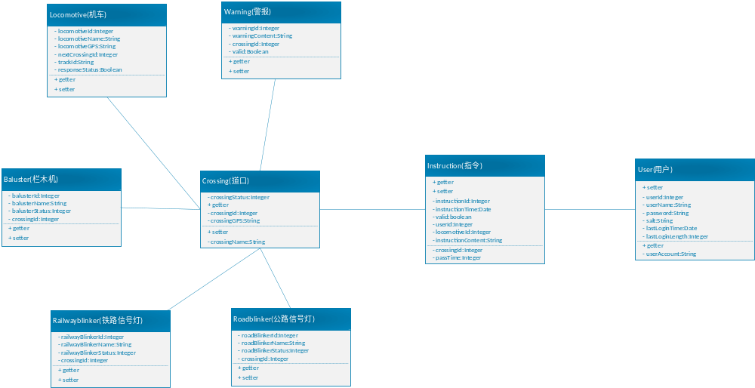
3.用户的用例图：
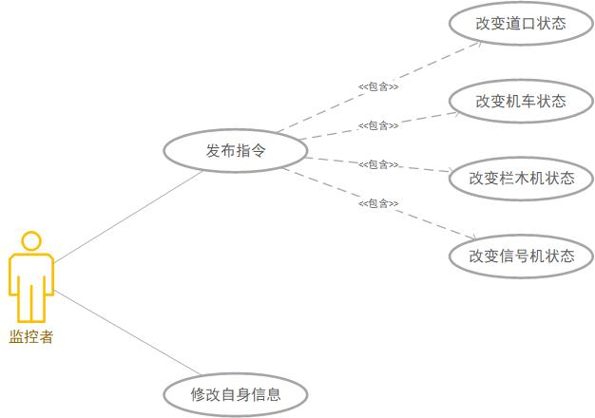
4.E-R图：
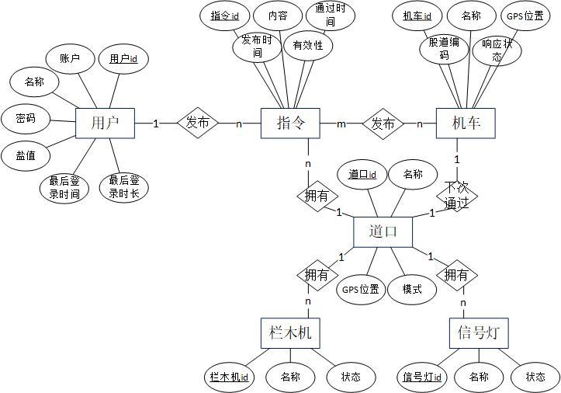

4.功能需求描述
铁路道口监控中心主要是道口控制模块，视频监控模块和报警，监控中心可以通过视频监控来确定铁路道口的实际情况，然后由监控中心控制道口的数据状态。
监控人员登录监控中心后会进入当前的铁路状态视口，在该视口可以看到各栏木机，信号灯的情况，铁路信号灯：绿色表示铁路信号灯为绿色，红色表示铁路信号灯为红色。公路信号灯：红色表示行人不能通过，白色表示行人可通过。栏木机：全部关闭显示红色，全部抬起则不显示。信号灯和栏木机状态根据道口OPC服务器所提供的数据来显示，并实时更新。同时在界面的左上角可以看到道口的报警信息情况和当前监控中心与各个道口之间的信号连接情况。点击道口控制柜会显示相应的道口布置图。
道口控制分为三种模式，就地手动模式下无法在监控中心改变当前的道口信息，只能到道口现场进行更改；在远控自动模式下可以点击道口的远控自动标志，通过控制中心的远程干预选项对道口目前的操作模式进行更改，远控自动有两个子模式分别是远控自动模式和远控手动模式，远控自动模式下无法对道口进行操作，通过切换对话框可以切换为远控手动模式，该模式下可以选择将栏木机全部拉起或者全部放下，如果点击相应的栏木机则可以对单个栏木机进行操作控制器拉起放下或停止。
在监控主界面下带有火车图标的控件，表示火车。根据火车提供的经纬度和股道编码信息，来实时显示火车所处的位置，火车控件底下的编号为火车编号的后四位，可以通过控件上半部分的“WIFI”文字的颜色来观察与当前火车的通信状态，点击控件后可以获得该火车的相关信息。
监控中心拥有报警模块位于主界面的左上角会显示道口的报警状态，道口发生报警时，对应的道口名称会闪烁，并播报相应的报警语音，以此来提示监控人员。默认显示全部的道口和RFID等报警信息。有新的报警会立即添加到报警框内；如报警已经处理，则会移除对应的报警信息。报警信息包括报警源、报警类型和报警时间。可根据需求查看想要查看的道口的报警信息。
主界面上方可以看到监控人员当前的用户信息，包含登陆时间和登录时长，监控人员交接班时可以点击主界面右上角的退出登录离开铁道路口监控中心。

4.1 功能需求点列表
编号 | 功能名称 | 使用用户 | 功能描述 | 备注
1 | 用户登录 | 监控人员 | 用以监控人员登录监控中心 | 每个用户的账号和密码不能随意修改
2 | 报警系统 | 监控人员 | 显示当前的报警状态和报警信息 | 按时间顺序显示报警情况与道口的通信状态
3 | 远控自动 | 监控人员 | 控制道口自动运行 | 自动模式下不能手动控制道口
4 | 远控手动 | 监控人员 | 监控人员手动操作栏木机的拉起和放下

4.2 功能需求详细描述
- 数据流图
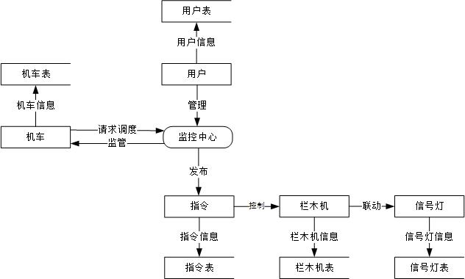
- 数据字典
baluster
字段 | 含义 | 类型 | 长度 | 是否为空
balusterId | 栏木机编号(PK) | int | 10 | 否
balusterName | 栏木机名称 | varchar | 255 | 否
balusterStatus | 栏木机状态 | tinyint | 2 | 否
crossingId | 道口编号 | int | 10 | 否
crossing
字段 | 含义 | 类型 | 长度 | 是否为空
crossingId | 道口编号 (PK) | int | 10 | 否
crossingName | 道口名称 | varchar | 255 | 否
crossingGPS | 道口GPS | varchar | 255 | 否
crossingMode | 道口模式 | tinyint | 1 | 否
instruction
字段 | 含义 | 类型 | 长度 | 是否为空
instructionId | 指令编号 (PK) | int | 10 | 否
userId | 用户编号 | int | 10 | 否
crossingId | 道口编号 | int | 10 | 否
locomotiveId | 机车编号 | int | 10 | 否
instructionContetn | 指令内容 | varchar | 255 | 否
instructionTime | 发出指令时间 | datetime | 0 | 否
paassTime | 通过时间 | int | 10 | 否
valid | 有效性 | tinyint | 1 | 否
locomotive
字段 | 含义 | 类型 | 长度 | 是否为空
locomotiveId | 机车编号 (PK) | int | 10 | 否
locomotiveName | 机车名称 | varchar | 255 | 否
locomotiveGPS | 机车GPS | varchar | 255 | 否
nextCrossingId | 下个道口编号 | int | 10 | 否
trackId | 股道编号 | varchar | 10 | 是
responseStatus | 机车应答状态 | tinyint | 1 | 否
railwayblinker
字段 | 含义 | 类型 | 长度 | 是否为空
railwayBlinkerId | 铁路信号灯编号 (PK) | int | 10 | 否
railwayBlinkerName | 铁路信号灯名称 | varchar | 255 | 否
railwayBlinkerStatus | 铁路信号灯状态 | tinyint | 2 | 否
crossingId | 道口编号 | int | 10 | 否
roadblinker
字段 | 含义 | 类型 | 长度 | 是否为空
roadBlinkerId | 公路信号灯编号 (PK) | int | 10 | 否
roadBlinkerName | 公路信号灯名称 | varchar | 255 | 否
roadBlinkerStatus | 公路信号灯状态 | tinyint | 2 | 否
crossingId | 道口编号 | int | 10 | 否
user
字段 | 含义 | 类型 | 长度 | 是否为空
userId | 用户编号 (PK) | int | 10 | 否
userAccount | 用户账户 | varchar | 25 | 否
username | 用户名称 | varchar | 25 | 否
password | 密码 | varchar | 25 | 否
salt | 盐值 | varchar | 255 | 否
lastLoginTime | 最后登录时间 | datetime | 0 | 否
lastLoginLength | 最后登录时长 | int | 20 | 否
warning
字段 | 含义 | 类型 | 长度 | 是否为空
warningId | 警报编号 (PK) | int | 10 | 否
warningContent | 警报内容 | varchar | 255 | 否
crossingId | 道口编号 | int | 10 | 否

5.其它需求描述

5.1 性能要求
- 正常情况下，响应速度在1s以内。
- 3年以上的使用年限。
- 不能无故宕机。
- 使用过程中，系统能够正常运转，所有功能模块可以正常使用。

5.2 设计约束
开发工具：
1. 前端：
集成开发环境：Visual Studio Code。
UI界面设计工具：HTML5，CSS3，JavaScript，ES2015。
前端架构：
开发模式：MVVM模式，SPA。
前端框架：Vue生态（Vue 2.6.0, Vue-Cli 3.0, Vuex, Vue-Router, Vue Loader）。
包管理器：NPM。
CSS预编译器：Less。
随机数据生成工具：Mock.js。
跨域请求处理方案：Ajax，Axios.js，Qs，JWT（JSON Web Token)。
打包工具：Webpack。

2. 数据交换格式：JSON。

3. 后端：
集成开发环境：IDEA。
后端架构：
开发模式：REST。
项目管理工具：Maven。
后端框架：Springboot。
持久层框架：Mybatis。
安全框架：Shiro。
数据库管理系统：MySQL 5.7.21。
数据库管理工具：Navicat Premium 12。

测试工具：
性能测试： JMeter。
接口测试：Postman, Swagger。
单元测试：Junit。

运行环境：
Windows系统

安全性要求：
- 监控人员只有登录权限无法更改用户信息。
- 非系统管理员导入用户无法使用该软件平台。
- 支持单点登录，禁止多点登录。
- 数据加密：MD5加密算法。
- 采用Shiro安全框架进行登录授权与权限验证。

5.3 界面要求
输入设备：键盘、鼠标。
输出设备：显示器。
显示风格：浏览器界面。
界面要求：界面简约美观，功能模块化，使用逻辑简单，易于记忆。

5.4 进度要求

5.5 交付要求
- 以电子文件和打印材料两种方式交付用户使用说明书
- 完成网站在云服务器的部署，遵守HTTPS协议并拥有SSL安全证书
- 经用户测试体验，界面满意，主要功能全部实现，用户认可。

